**LAMPIRAN**

*Lampiran 1*

1. **KISI-KISI INSTRUMEN IDENTIFIKASI ANAK BERKESULITAN BELAJAR (Karakteristik Anak Disleksia Menurut Guszak)**

|  |  |  |  |  |  |
| --- | --- | --- | --- | --- | --- |
| No. | Bentuk-bentuk Kesulitan | Instrumen | | No. Item | Jumlah |
| Tes | Observasi |
| 1. | Membalik huruf atau kata |  |  | 1 | 1 |
| 2. | Kesulitan/tak mampu mengingat kata |  |  | 2 | 1 |
| 3. | Kesulitan/tak mampu menyimpan informasi dalam memory |  |  | 3 | 1 |
| 4. | Sulit berkonsentrasi |  |  | 4 | 1 |
| 5. | Sulit dalam melihat keterhubungan |  |  | 5 | 1 |
| 6. | Impulsif |  |  | 6 | 1 |
| 7. | Sulit melakukan koordinasi tangan-mata |  |  | 7 | 1 |
| 8. | Sulit dalam segi mengurutkan |  |  | 8 dan 9 | 2 |
| 9. | Membaca lambat |  |  | 10 | 1 |
| 10. | Penanggalan kata, frasa, dan sebagainya |  |  | 11 | 1 |
| 11. | Kekacauan membaca secara oral |  |  | 12 | 1 |
| 12. | Hiperaktif |  |  | 13 | 1 |
| 13. | Kinerja matematika secara signifikan lebih tinggi dari pada kinerja membaca |  |  | 14 dan 15 | 2 |

*Lampiran 2*

**KURIKULUM MATA PELAJARAN BAHASA INDONESIA**

**KELAS III SEMESTER I**

|  |  |  |
| --- | --- | --- |
| **NO.** | **STANDAR KOMPETENSI** | **KOMPETENSI DASAR** |
| 1. | Memahami teks dengan membaca nyaring | 1.1 Membaca nyaring teks sederhana |

Sumber: Buku Paket Bahasa Indonesia untuk SD dan MI Kelas III

*Lampiran 3*

**KISI-KISI INSTRUMEN**

|  |  |  |  |  |  |
| --- | --- | --- | --- | --- | --- |
| **NO.** | **VARIABEL PENELITIAN** | **ASPEK YANG DINILAI** | **INDIKATOR** | **JENIS TES** | **NO. ITEM** |
| **1.** | Peningkatan kemampuan membaca melalui model pembelajaran *Cooperative* | Membaca nyaring suku kata, kata, kalimat, dan teks sederhana | a. Merangkai dan membaca suku kata menjadi kata | Perbuatan | 1-4 |
| b. Merangkai dan membaca kata menjadi kalimat sederhana | Perbuatan | 5-7 |
| c. Melengkapi dan membaca teks sederhana | Perbuatan | 8-10 |
| **JUMLAH** | | | | | 10 Item |

*Lampiran 4*

**INSTRUMEN TES KEMAMPUAN MEMBACA**

**SOAL-SOAL PRETEST DAN POSTEST**

Satuan Pendidikan : SD Inpres Japing Kabupaten Gowa

Mata Pelajaran : Bahasa Indonesia

Materi penelitian : Membaca nyaring teks sederhana

Kelas : III

Nama Murid : ……………….

Hari / tanggal : ……………./……….

Petunjuk!

* Bacalah soal-soal berikut ini dengan cermat!
* Kerjakannlah dengan benar!

1. **Merangkai dan membaca suku kata menjadi kata**

|  |  |  |
| --- | --- | --- |
| 1. | **m e j a** |  |
| 2. | **k a r p e t** |  |
| 3. | **k e r a n j a n g** |  |
| 4. | **j e n d e l a** |  |

**jen**

**la**

**ran**

**kar**

**me**

**jang**

**pet**

**de**

**ja**

**ke**

1. **Merangkai dan membaca kata menjadi kalimat sederhana**

|  |  |  |
| --- | --- | --- |
| 5. | Ani menanam bunga |  |
| 6. | Ibu memasak sayur |  |
| 7. | Adik bermain dengan temannya |  |

**Ani**

**temannya**

**sayur**

**Ibu**

**memasak**

**Adik**

**bunga**

**dengan**

**bermain**

**menanam**

1. **Melengkapi dan membaca teks sederhana**

Melakukan Pekerjaan Rumah Sendiri

8.Ayahku seorang dokter

Namaku Rena. Umurku sembilan tahun. Ayahku seorang dokter dan ibuku seorang guru. Aku punya adik bernama Meta. Ayahku adalah dokter yang baik.Ia selalu sibuk bekerja di Rumah Sakit. Oleh karena itu, aku dan Meta selalu mengerjakan sebagian pekerjaan rumah untuk membantu ibu. Aku membantu , menyapu, dan mengepel. Jika tidak sibuk, ayah juga membantu. Tetapi selebihnya pekerjaan rumah dikerjakan oleh ibu dengan rapi. Ya, walaupun ayahku pulang larut malam, ibu selalu menyempatkan diri membantu ayah. Ayah pun selalu menyempatkan diri membantu pekerjaan rumah tangga bersama ibu apabila hari libur tiba.

10.pekerjaan rumah tangga

9.Aku membantu ibu mencuci

**­­­­­­­­­­­­­­­­­­­­­­______________________________________________________________**

Aku membantu ibu mencuci

Ayahku seorang dokter

pekerjaan rumah tangga

*Lampiran 5*

**RENCANA PELAKSANAAN PEMBELAJARAN (RPP)**

**Nama Sekolah : SD Inpres Japing Kabupaten Gowa**

**Kelas / Semester : III / I**

**Mata Pelajaran : Bahasa Indonesia**

**Alokasi Waktu : 2 x 35 menit**

1. **Standar Kompotensi**
2. Memahami teks dengan membaca nyaring
3. **Kompotensi Dasar**

1.1 Membaca nyaring teks sederhana

1. **Indikator**

1.1.1 Merangkai dan membaca suku kata menjadi kata

1.1.2 Merangkai dan membaca kata menjadi kalimat sederhana

1.1.3 Merangkai dan membaca kalimat menjadi teks sederhana

1. **Tujuan Pembelajaran**
2. Murid dapat merangkai dan membaca suku kata menjadi kata
3. Murid dapat merangkai dan membaca kata menjadi kalimat sederhana
4. Murid dapat merangkai dan membaca kalimat menjadi teks sederhana
5. **Materi Pokok**

* Merangkai dan membaca suku kata menjadi kata
* Merangkai dan membaca kata menjadi kalimat sederhana

1. **Model / Metode Pembelajaran**
2. Model : *Cooperative*
3. Metode : Ceramah,Tanya jawab dan Diskusi.
4. **Langkah-langkah Pembelajaran**

|  |  |  |
| --- | --- | --- |
| No. | Tahap kegiatan pembelajaran | Alokasi waktu |
| 1 . | Kegiatan Awal   1. Guru membuka pelajaran dengan membuka salam, berdo’a dan mengecek kehadiran murid. 2. Guru Menyampaikan tujuan pembelajaran yang ingin dicapai. | 5 menit |
| 2. | Kegiatan Inti  **Pertemuan 1 dan** 2   1. Siswa dibagi menjadi 2 kelompok, tiap kelompok terdiri atas 4 siswa dan secara heterogen baik jenis kelamin maupun tingkat kecerdasannya. 2. Tiap kelompok diberi kartu suku kata dan lembar kerja 3. Setelah semua kelompok menerima lembar kerja, kartu suku kata maka siswa mendiskusikan lembar kerja dengan anggota kelompoknya sesuai petunjuk yang diberikan guru 4. Setelah kegiatan diskusi selesai tiap kelompok dievaluasi dengan melaporkan hasil kerja kelompok ke depan kelas dengan cara menunjukkan hasil dan membaca suku kata yang telah dirangkai menjadi kata. 5. Tiap murid dan kelompok yang mempunyai prestasi tinggi diberi penghargaan 6. Guru dan siswa membuat kesimpulan dan siswa melakukan latihan membaca secara kelompok   **Pertemuan 3 dan 4**   1. Siswa dibagi menjadi 2 kelompok, tiap kelompok terdiri atas 4 siswa dan secara heterogen baik jenis kelamin maupun tingkat kecerdasannya. 2. Tiap kelompok diberi kartu kata dan lembar kerja 3. Setelah semua kelompok menerima lembar kerja, kartu kata maka siswa mendiskusikan lembar kerja dengan anggota kelompoknya sesuai petunjuk yang diberikan guru 4. Setelah kegiatan diskusi selesai tiap kelompok dievaluasi dengan melaporkan hasil kerja kelompok ke depan kelas dengan cara menunjukkan hasil dan membaca kata yang telah dirangkai menjadi kalimat 5. Tiap murid dan kelompok yang mempunyai prestasi tinggi diberi penghargaan 6. Guru dan siswa membuat kesimpulan dan siswa melakukan latihan membaca secara kelompok   **Pertemuan 5 dan 6**   1. Siswa dibagi menjadi 2 kelompok, tiap kelompok terdiri atas 4 siswa dan secara heterogen baik jenis kelamin maupun tingkat kecerdasannya. 2. Tiap kelompok diberi kartu kalimat dan lembar kerja 3. Setelah semua kelompok menerima lembar kerja, kartu suku kata maka siswa mendiskusikan lembar kerja dengan anggota kelompoknya sesuai petunjuk yang diberikan guru 4. Setelah kegiatan diskusi selesai tiap kelompok dievaluasi dengan melaporkan hasil kerja kelompok ke depan kelas dengan cara menunjukkan hasil dan membaca kartu kalimat yang telah dirangkai menjadi teks sederhana. 5. Tiap murid dan kelompok yang mempunyai prestasi tinggi diberi penghargaan 6. Guru dan siswa membuat kesimpulan dan siswa melakukan latihan membaca secara kelompok | 25 menit |
| 3. | Kegiatan Akhir   1. guru memberikan penghargaan kepada setiap kelompok berdasarkan hasil kerjanya. 2. Do’a akhir pelajaran. | 5 menit |

1. **Media dan Sumber Belajar**
2. Sumber Belajar : Buku Paket Bahasa Indonesia kelas III
3. Lembar Kerja Murid
4. **Penilaian**

Penilaian dilaksanakan selama proses dan sesudah pembelajaran

1. Teknik Penilaian:
2. Produk : tes
3. Proses : non tes
4. Bentuk Instrumen:
5. Produk : essay
6. Proses : Lembar penilaian
7. Instrumen :

Hari / Tanggal :

Nama Kelompok :

1.................................... 2..................................

3.................................... 4..................................

*Petunjuk :*

1. Diskusikanlah jawaban masing-masing teman kelompokmu!
2. Tuliskanlah hasil diskusi kelompokmu!

Soal

**Merangkai dan membaca suku kata menjadi kata**

|  |  |  |  |
| --- | --- | --- | --- |
| 1. | **m e j a** |  |  |
| 2. | **m e r a h** |  |  |
| 3. | **k a r p e t** |  |  |
| 4. | **l e p a s** |  |  |

**Merangkai dan membaca kata menjadi kalimat**

|  |  |  |
| --- | --- | --- |
| 1. | Petani menanam padi |  |
| 2. | Kakek sedang tidur |  |
| 3. | Siswa sedang belajar |  |

**Melengkapi dan membaca teks sederhana**

Sekolahku

Sekolahku mempunyai lingkungan yang sangat bersih dengan halaman parkir dan lapangan upacara yang luas. Lokasi sekolahku tepat berada di tengah-tengah sawah, sehingga membuat suasana sekolah tampak segar dan sejuk. Semua lantai kelas menggunakan keramik.Sekolahku mempunyai aula yang besar yang biasanya digunakan untuk acara-acara seperti wisuda, nikah, olahraga, dan lainnya. Wa mer dengan kombinasi abu-abu menjadi dominasi warna yang sangat mencolok di sekolahku, masjid dan kantin tidak lupa menambah lengkap keindahan sekolahku.

3. Warna merah

2. Sekolahku mempunyai aula

1.Lokasi sekolahku

Pedoman penskoran

Bobot 1 jika jawaban tepat

Bobot 0 jika jawaban kurang tepat (salah)

$$\text{Nilai Hasil }=\frac{\text{skor yang diperoleh }}{\text{Skor Maksimal}} \text{X 100}\text{=}\text{……}$$

Kunci Jawaban:

|  |  |  |  |
| --- | --- | --- | --- |
| 1. | **m e j a** | **me** | **ja** |
| 2. | **m e r a h** | **me** | **rah** |
| 3. | **k a r p e t** | **kar** | **pet** |
| 4. | **l e p a s** | **le** | **pas** |

|  |  |  |
| --- | --- | --- |
| 1. | Petani menanam padi | **menanam**  **padi**  **Petani** |
| 2. | Kakek sedang tidur | **sedang**  **tidur**  **Kakek** |
| 3. | Siswa sedang belajar | **belajar**  **sedang**  **Siswa** |

Sekolahku

Sekolahku mempunyai lingkungan yang sangat bersih dengan halaman parkir dan lapangan upacara yang luas. Lokasi sekolahku tepat berada di tengah-tengah sawah, sehingga membuat suasana sekolah tampak segar dan sejuk. Semua lantai kelas menggunakan keramik.Sekolahku mempunyai aula yang besar yang biasanya digunakan untuk acara-acara seperti wisuda, nikah, olahraga, dan lainnya. Wa mer dengan kombinasi abu-abu menjadi dominasi warna yang sangat mencolok di sekolahku, masjid dan kantin tidak lupa menambah lengkap keindahan sekolahku.

Warna merah

Sekolahku mempunyai aula

Lokasi sekolahku

Sunggumanai, 2018

**Guru Kelas Peneliti**

**Nurcahaya, S. Pd Andi Hajrah Syahruni**

**NIP. 197701222006042014 NIM. 1445041010**

**Mengetahui,**

**Kepala Sekolah**

**SD Inpres Japing**

**Muh. Tahir, S. Pd**

**NIP. 196008211984111001**

*Lampiran 6*

**Proses Identifikasi**

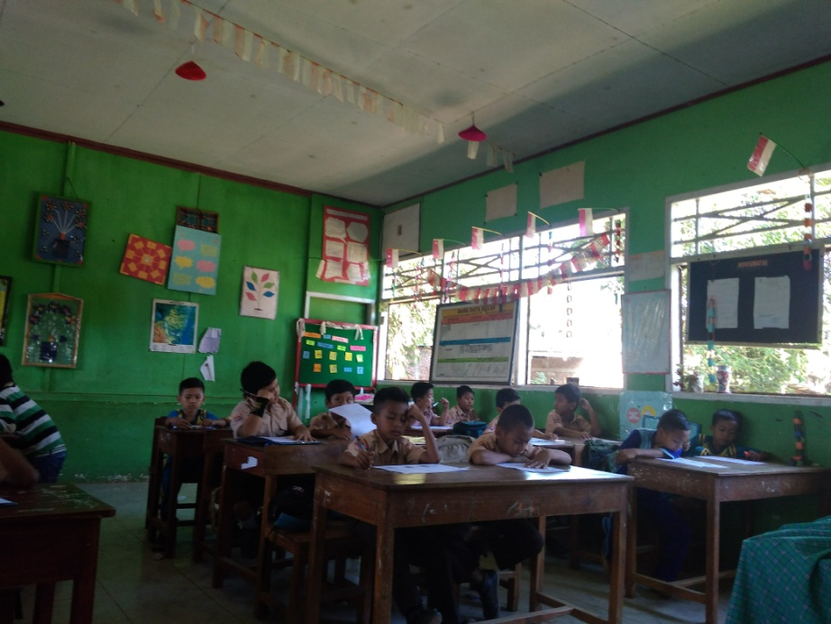

**Sebelum Penerapan Model Pembelajaran *Cooperative* Tipe STAD**

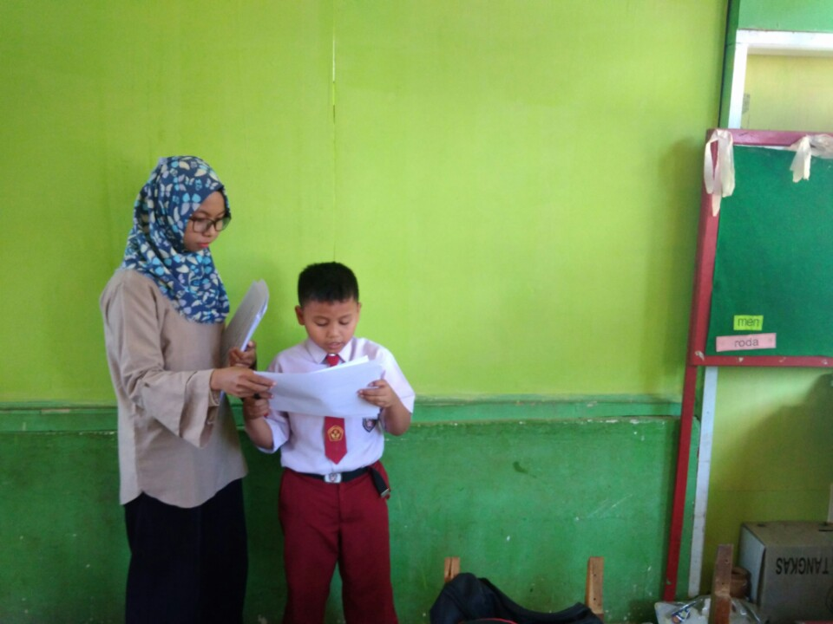 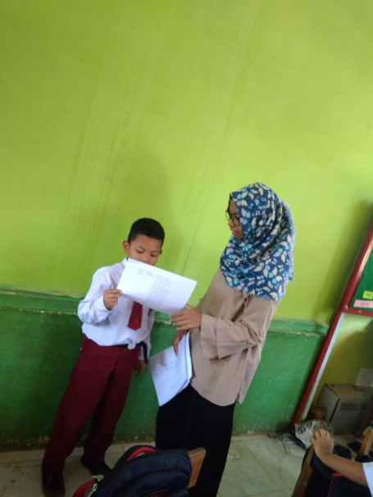

Penerapan Model Pembelajaran *Cooperative* Tipe STAD

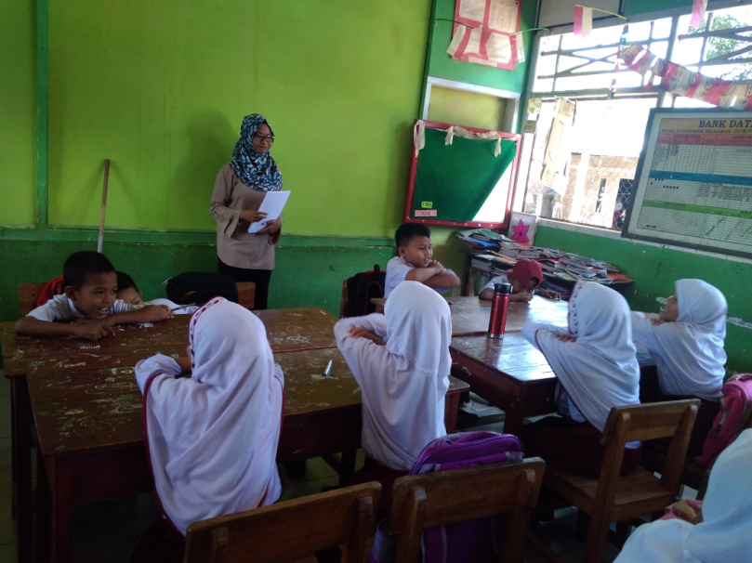

(Pembagian Kelompok Secara Heterogen)

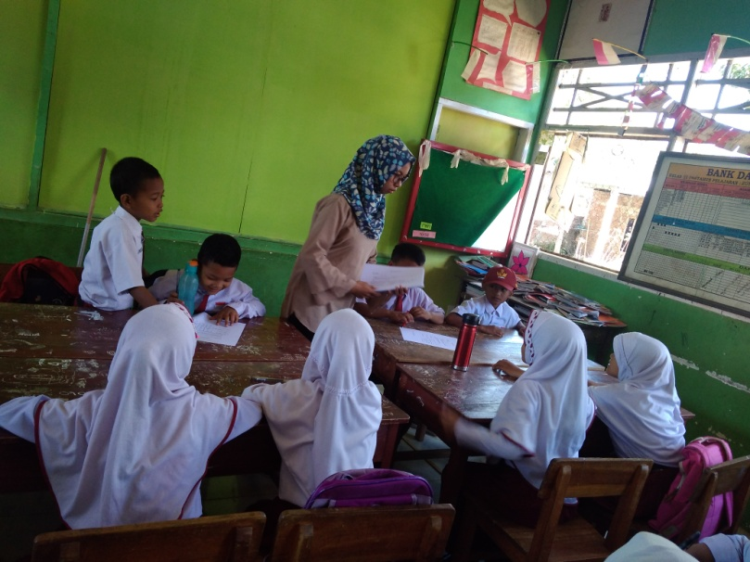

(Pembagian Lembar Kerja Kelompok)

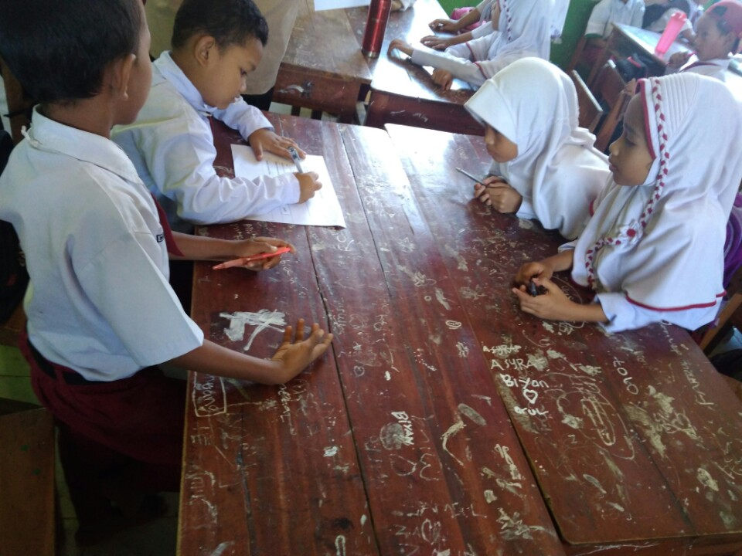

(Proses Diskusi Lembar Keja Kelompok)

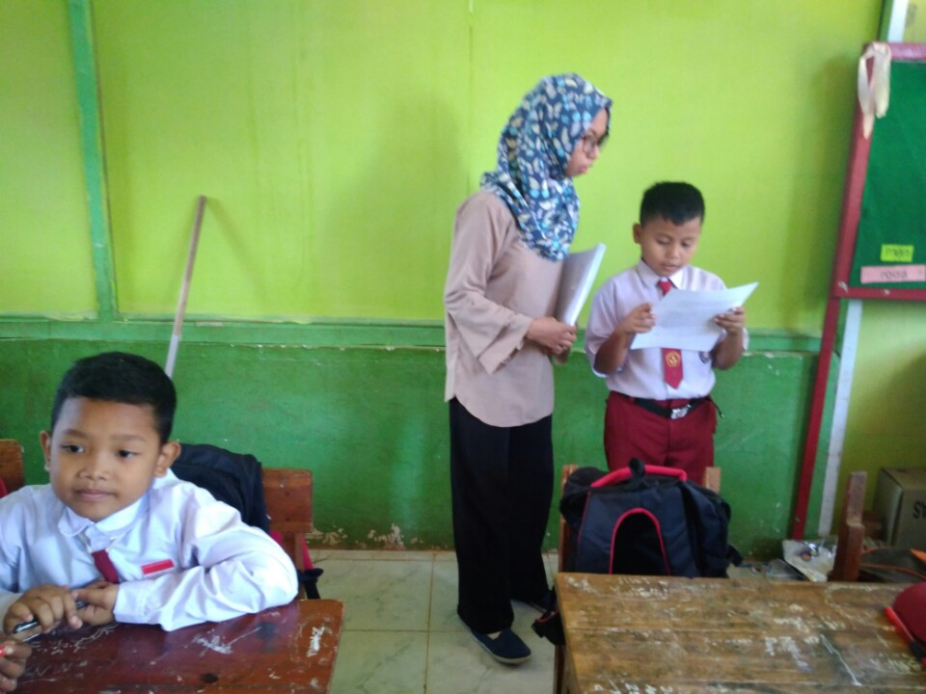

(Melaporkan Hasil Kerja Kelompok)

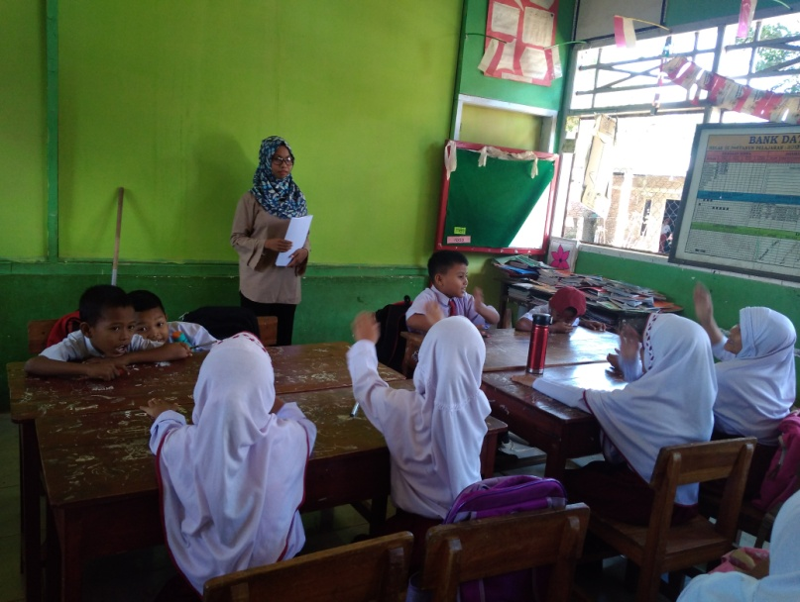

(Membuat Kesimpulan)

Setelah Penerapan Model Pembelajaran *Cooperative* Tipe STAD

